Collège prince Molay Abdellah  Khénifra | Contrôle n°1 de deuxième semestre  2019/2020 | Nom et Prénom :………………………................  Classe et N° d’ordre :………………………………..
Première partie : Restitution des connaissances (10 pts)
- Répondre par vrai ou faux : (5pts)
- L’Homme a un régime alimentaire carnivore………………………….
- Les besoins nutritifs chez la plante verte sont : l’eau, les sels minéraux, le CO2 et la lumière……………
- Une chaine alimentaire est commencée toujours par un végétal ou une partie de végétal……………….
- Le lapin a un régime alimentaire omnivore………………
- Le tube digestif se constitue des glandes annexes et système digestif.
- chasser l’intrus dans chaque série de mots: (2pts)
- Incisives - Canines - Prémolaires - Molaires - Nez.
- Gazelle - Lion - Vache - mouton.
- Photosynthèse - respiration - Lumière - Plante verte - Chlorophylle .
- Bouche - Estomac - Intestin - cœur - anus.
Doc 1
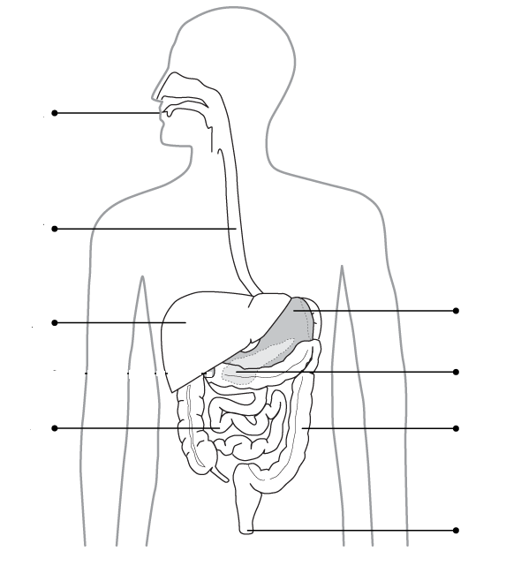
- Le dessin suivant (doc1) représente le système
digestif chez l’Homme :
- Légender le dessin en utilisant les termes
suivants :
- œsophage – intestin grêle - anus - estomac – bouche
– gros intestin – foie – pancréas. (2 pts)
- A quel niveau de tube digestif se passe
la digestion. (1pt)
………………………………………………………………………………
……………………………………………..……………………………….
………………………………………………………………………………
Deuxième partie : Raisonnement scientifique et communication écrite et graphique(10pts)
Exercice 1 : (3 points)
Le document 1 représente la relation alimentaire entre trois êtres vivants (herbe, lapin et renard)
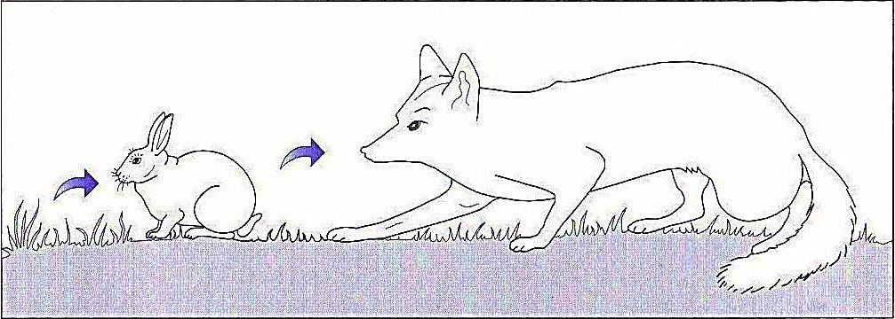

- Que signifie la flèche sur le document ? (0.5 pt) ……………………………………………….……………………………………….

- Relever la chaine alimentaire représentée par ce document (1pt)
…………………………………………………………………………………………………………………………………….……………………………………..
- Déterminer le rôle de l’herbe dans cette chaine alimentaire (0.5 pt)
……………………………………………………………………………………………………………………………………………………………………..
- Donner un autre exemple d’une chaine alimentaire. (1pt)
……………………………………………………………………………………………………………………………………………………………………………
Exercice 2 : (4.5pts)
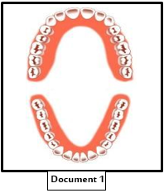
Chaque être vivant est caractérisé par une formule dentaire qui
permet de quantifier le nombre de dents et de déterminer la place
de chaque type de dents.
1) A partir du Document 2 préciser les types de dents
présentes chez cette personne ? (1pt)
a) …………………………………b) ………………………………….
c)…………………………………d) ………………………………….
- 2) Donner la formule dentaire. (1 pt)
………………………………………………………………………………………………………..
………………………………………………………………………………………………………….
Doc 2

- 3) Que peut-on dire sur la denture de cette personne ? justifier ta réponse. (1pt)
- …………………………………………………………………………………………………………………......................................................... …
- …………………………………………………………………………………………………………………………………………………………………………………
- 4) Déterminer si cette personne est un enfant, un adolescent ou un adulte ? Expliquer ta réponse. (1pt)
………………………………………………………………………………………………………………………………………………………………………………………………………………………………………………………………………………………………………………………………………………………….
5) déduire le régime alimentaire chez l’Homme. (0.5 pt)
……………………………………………………………………………………………………………………………………………………………………………..
Exercice 3 : (2.5pts)
Le dessin ci-dessous représente une expérience réalisée avec des graines de radis ; sachant qu’on a arrosé par la même quantité de l’eau contienne des sels minéraux en présence de la lumière :
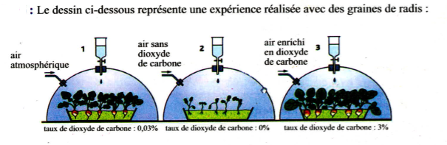

- Comparer la croissance des graines de radis dans les différentes expériences. (1.5pts)
…………………………………………………………………………………………………………………………………………………………………………………………………………………………………………………………………………………………………………………………………………………………………………
…………………………………………………………………………………………………………………………………………………………………………………………………………………………………………………………………………………………………………………………………………………………………………
- Déduire l’élément responsable de cette déférence. (1pt)
……………………………………………………………………………………………………………………………………………………………………………………

